Per questa composizione avevo pensato ad un effetto ottico, realizzato con una successione di più elementi, creato da una famiglia con varie misure.

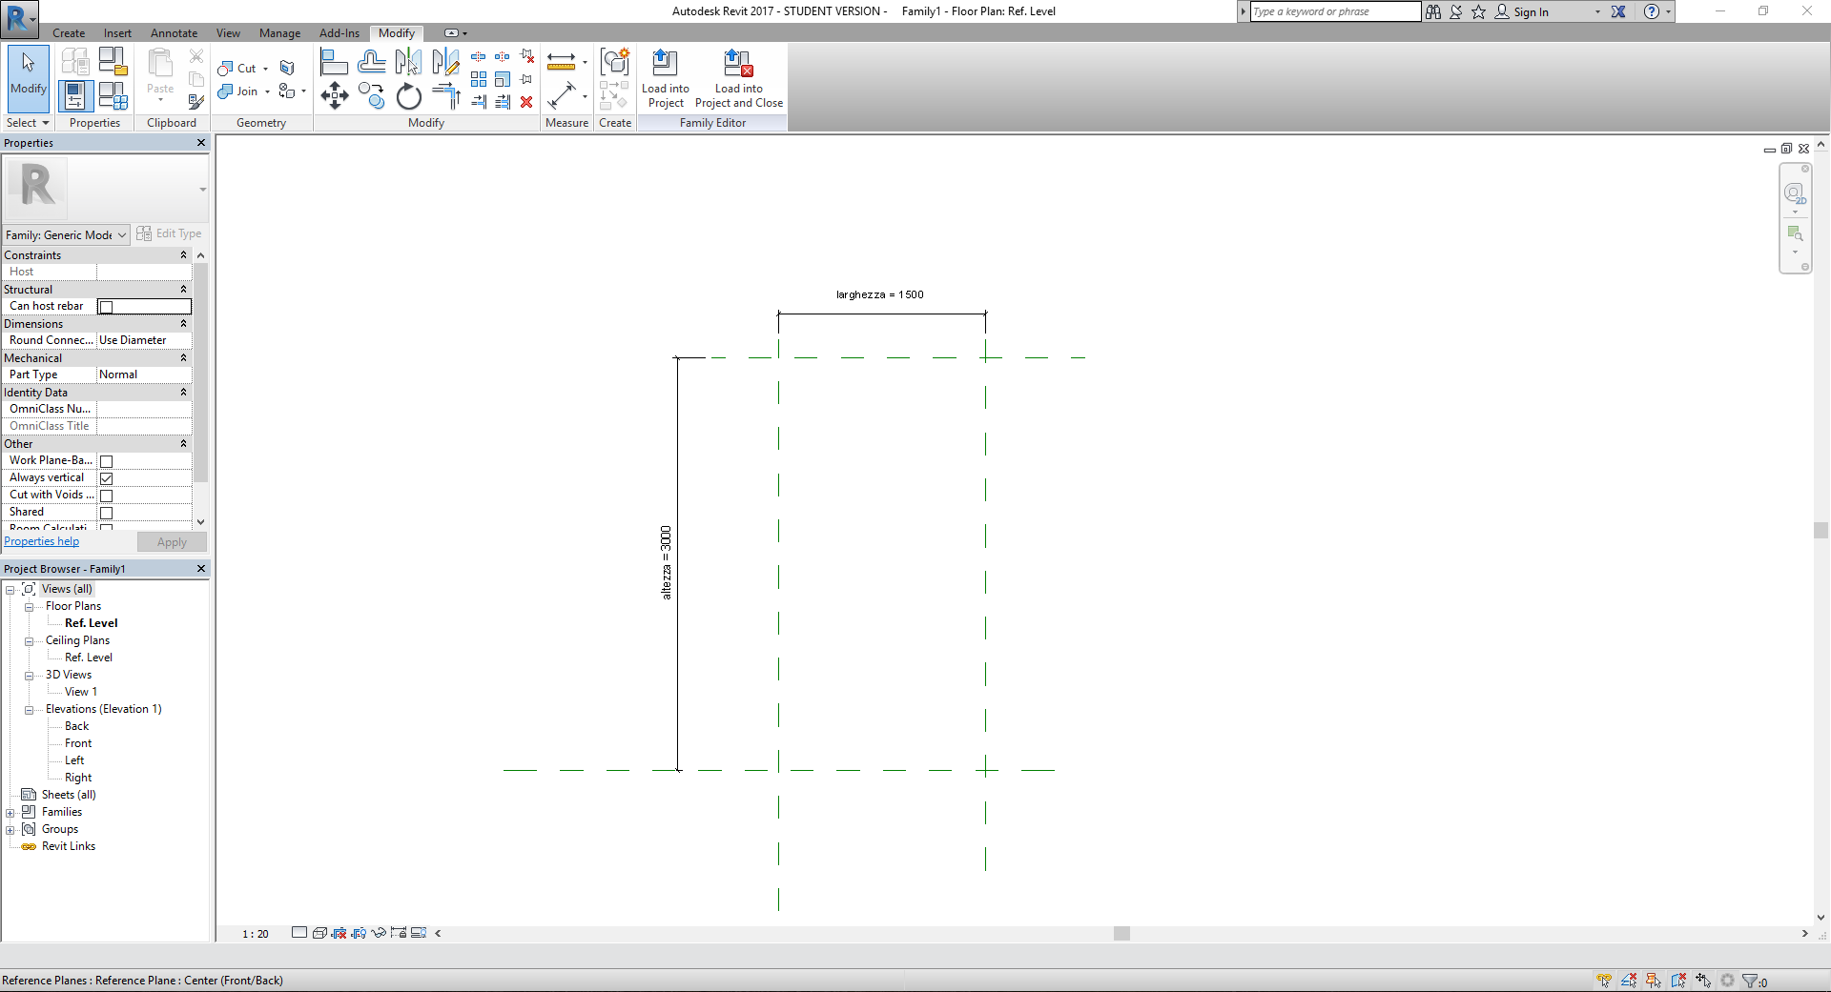

Per prima cosa ho impostato dei piani di riferimento per un semplice rettangolo.

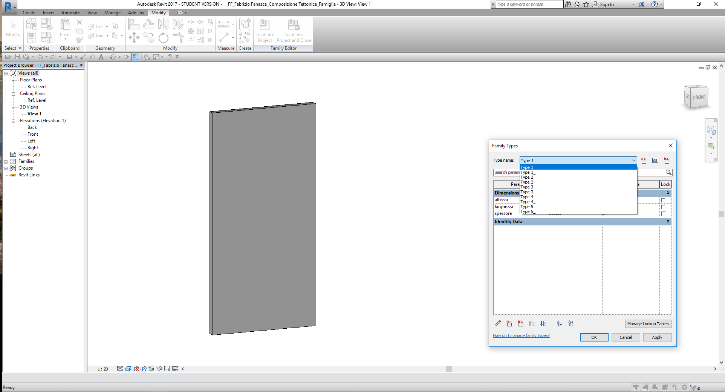

Ho creato una estrusione e aggiunto varie tipologie con misure diverse.

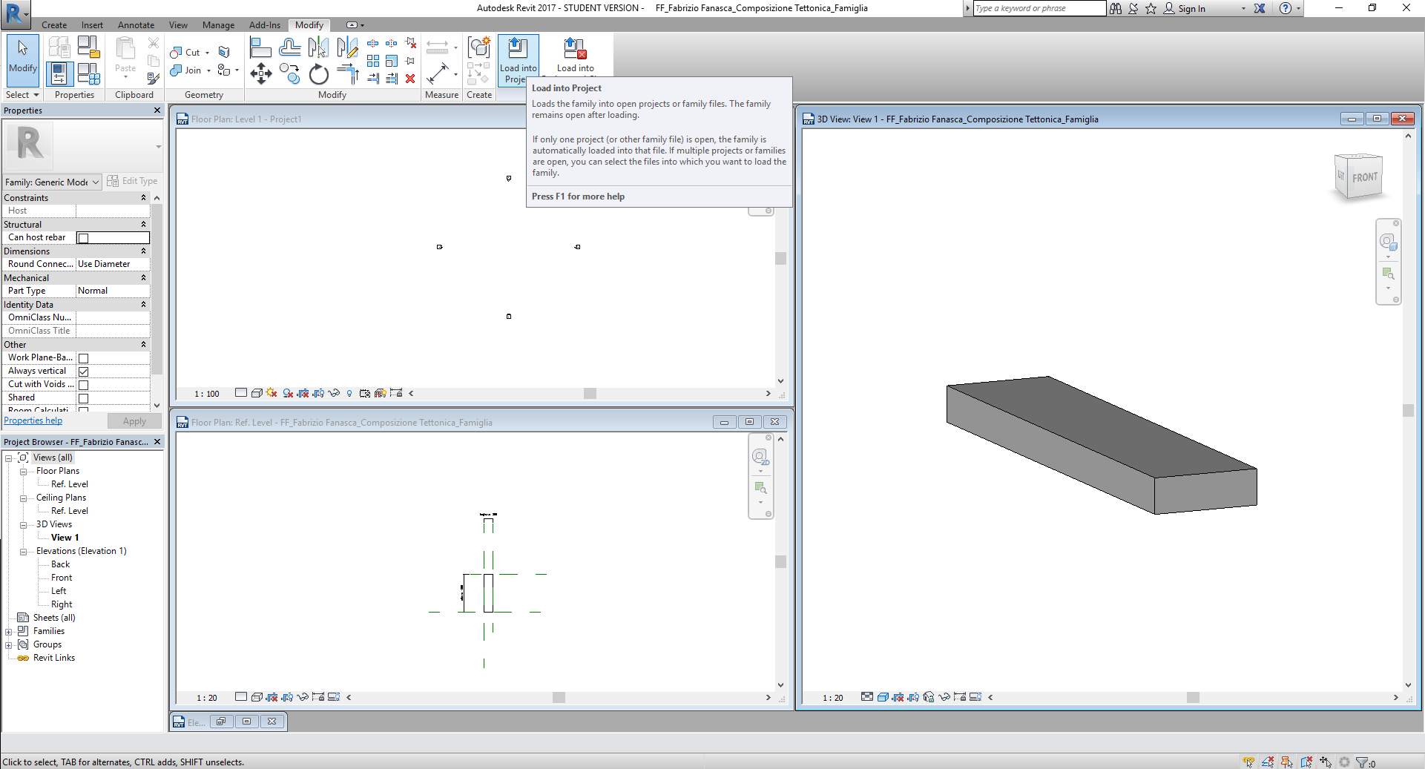

Inserito in un progetto,

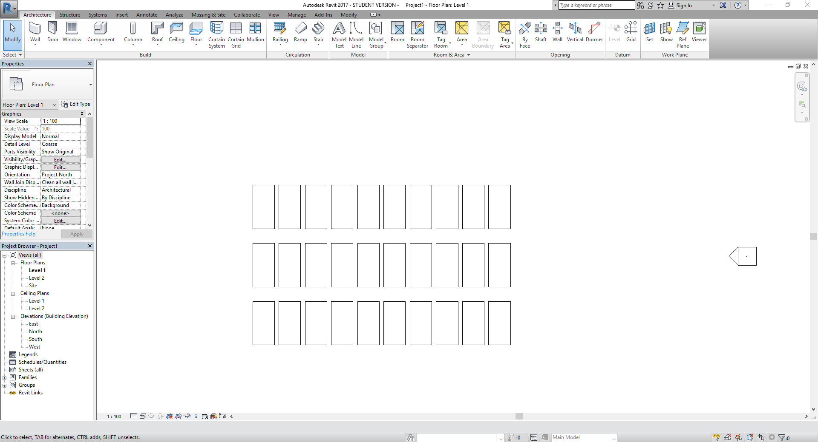

è stato più volte copiato.

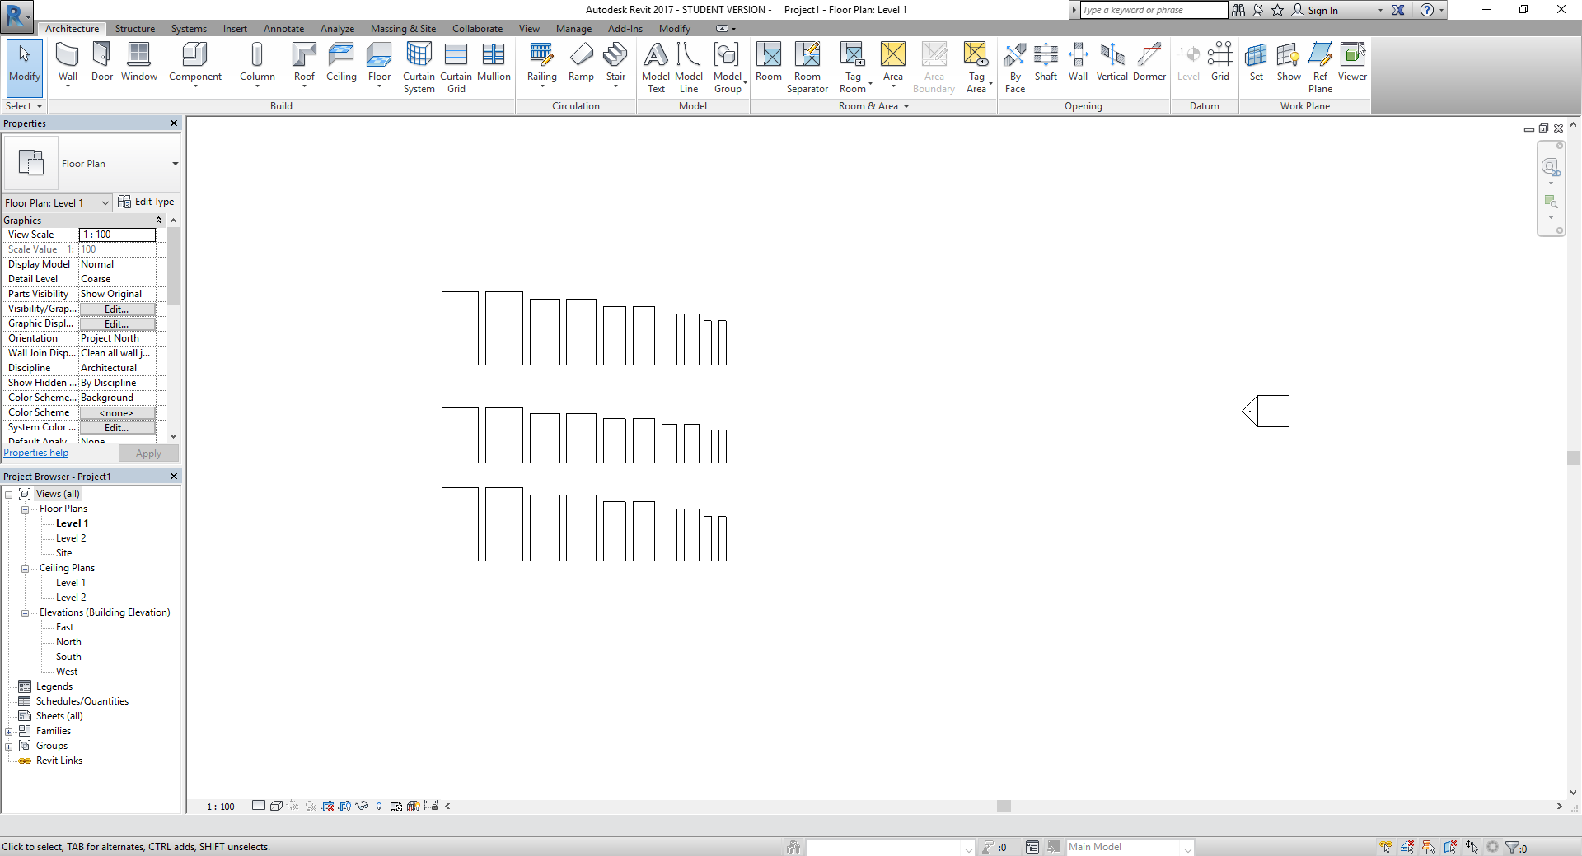

Poi ho cambiato la tipologia dalle proprietà.

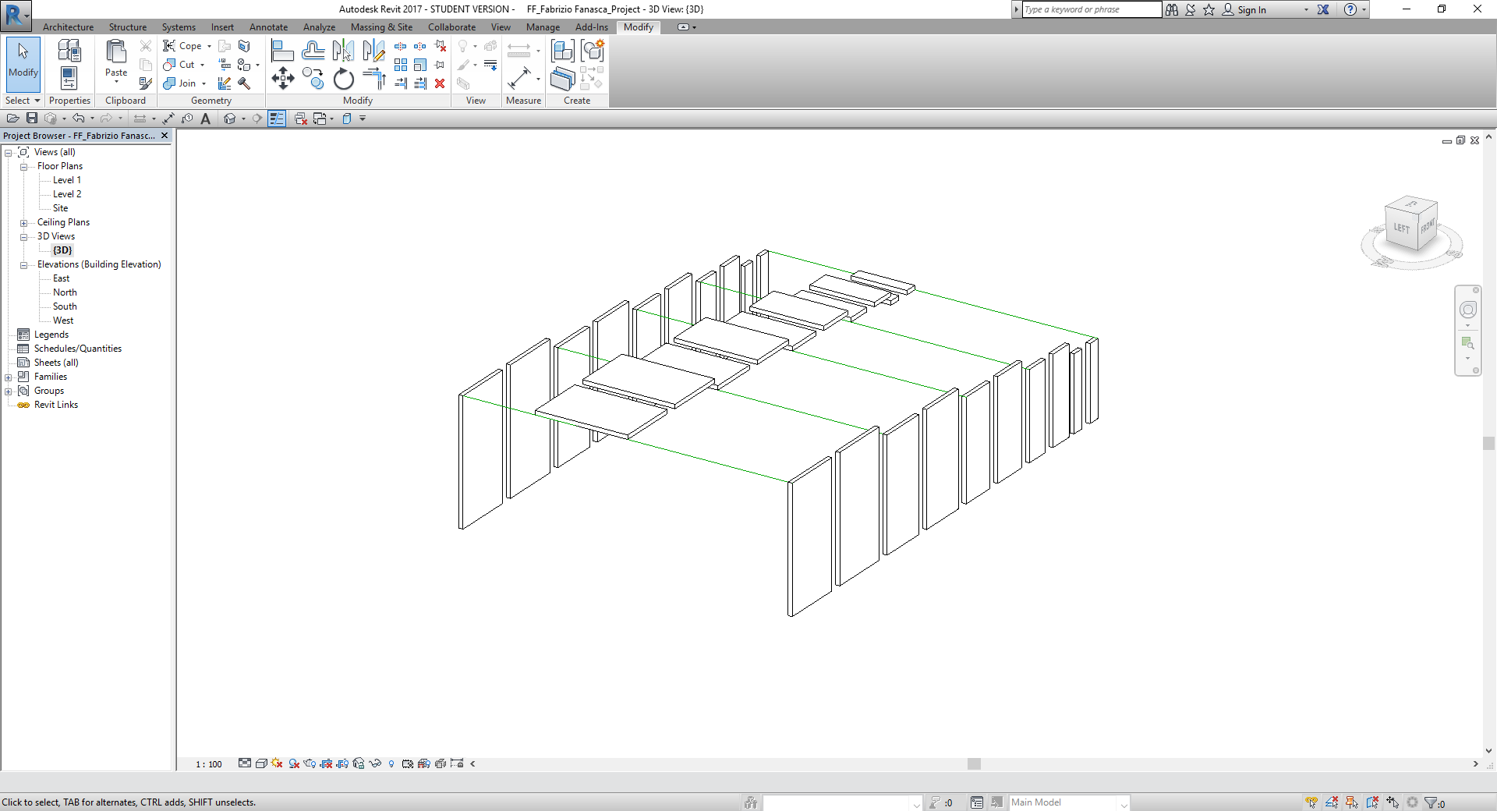

Ho poi ruotato e allineato i pezzi.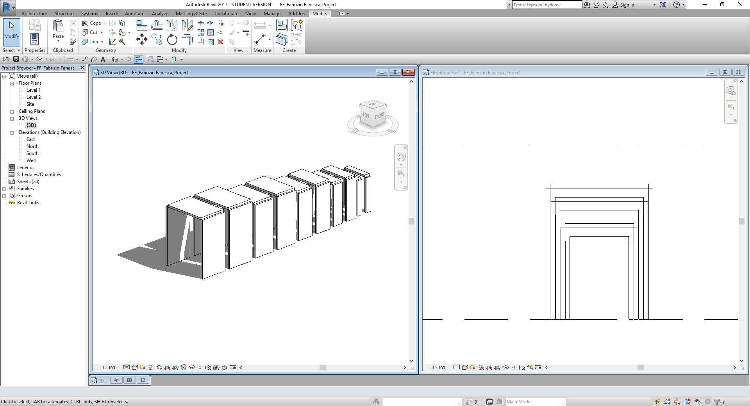

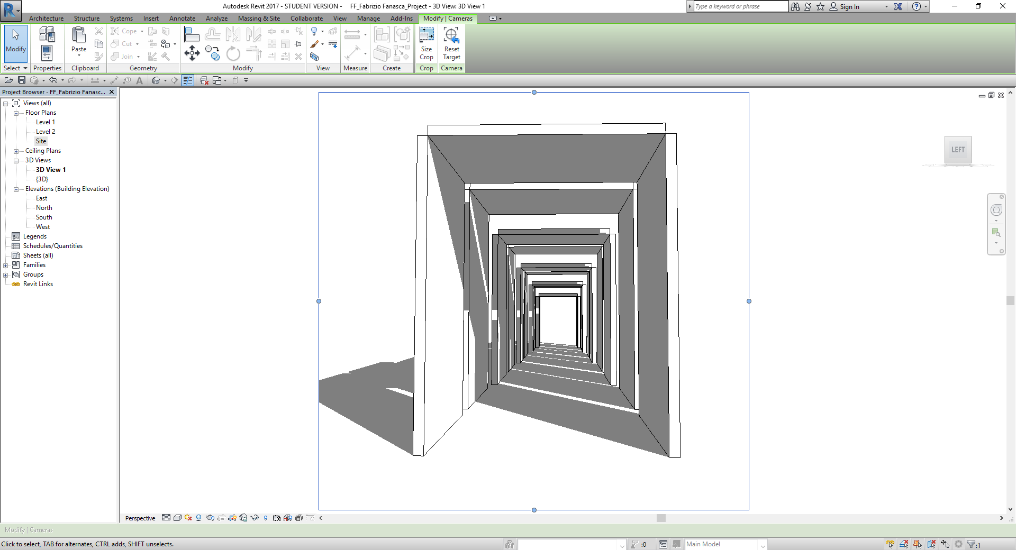

E creato la forma e l’effetto che “volevo”.

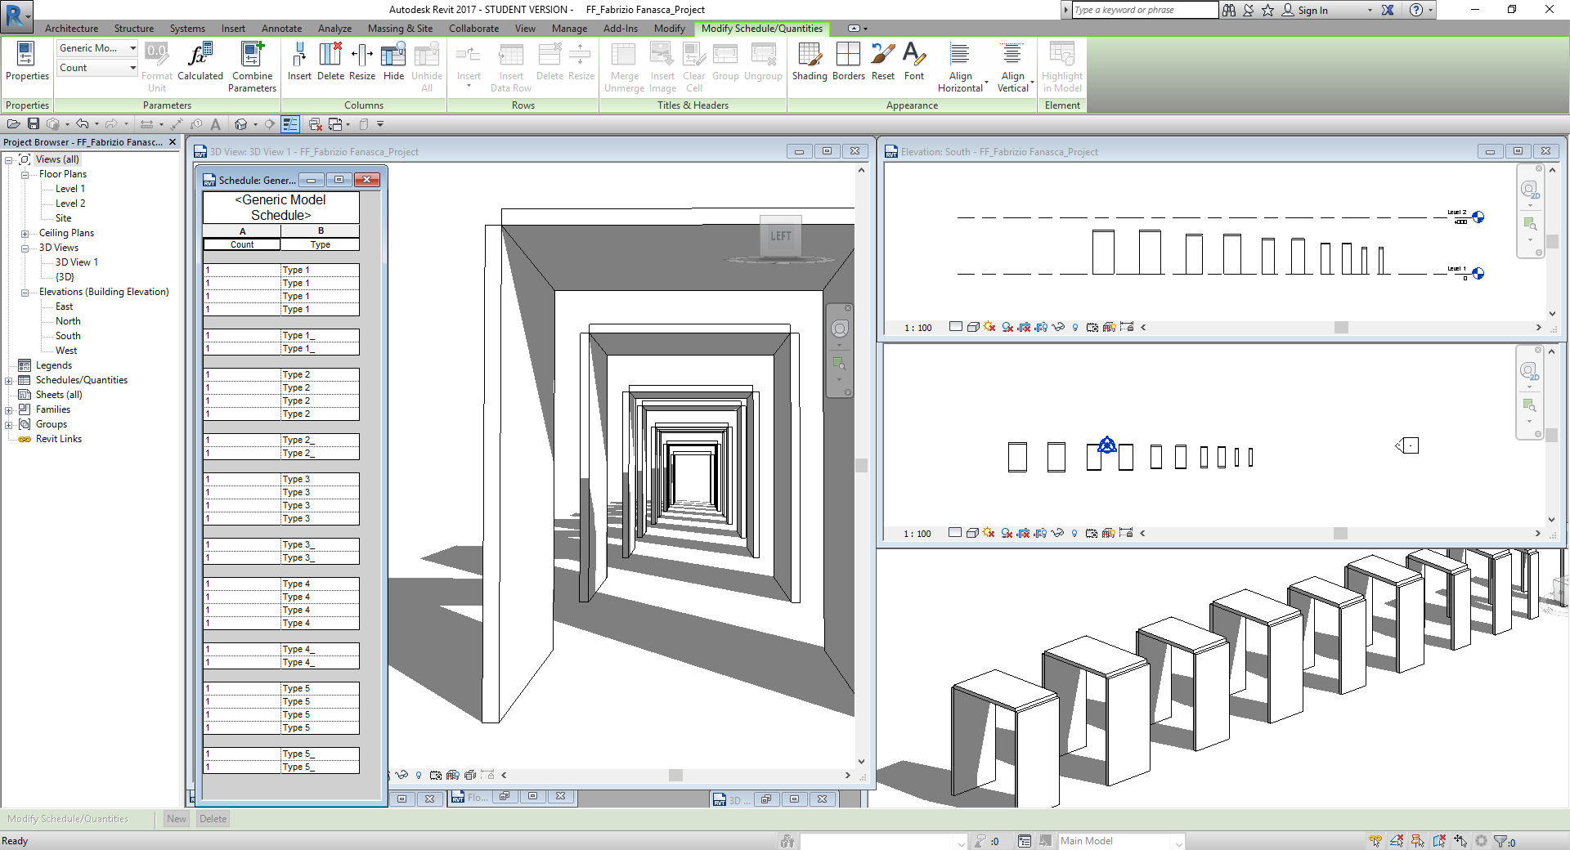

E in fine ho creato una scheda per identificare i pezzi utilizzati.

